MEDSYS de Socomec : une expertise dans la sécurisation de la disponibilité énergétique des établissements de santé

Benfeld, le 12 Mars 2018
En 2006, Socomec a obtenu un premier contrat avec les Hôpitaux Universitaires de Strasbourg pour une baie hospitalière destinée au Nouvel Hôpital Civil, l’un des six sites hospitaliers du groupe. Dans le cadre de la construction du Plateau Médico-Technique et Locomoteur (PMTL) du nouvel Institut Régional du Cancer sur le site de Hautepierre, Socomec a équipé 39 salles d’opérations avec ses baies hospitalières MEDSYS. Dans un contexte médical, il est essentiel de maintenir, en permanence, l’alimentation électrique, dans les blocs opératoires.

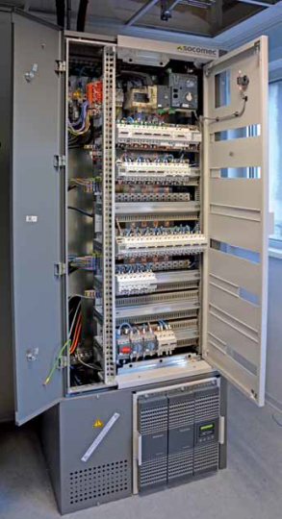
39 baies hospitalières « MEDSYS 60 » fabriquées intégralement par Socomec ont été installées au sein du nouveau bâtiment. Deux autres baies sont parallèlement venues équiper les salles d’opération du service d’angiographie, dans le cadre d’un investissement total pour l’opération de 150 millions d’euros.
L'armoire modulaire MEDSYS assure la séparation physique entre les réseaux d’entrée et de sortie, mais également la séparation entre les courants forts et faibles. Elle est équipée d’un panneau frontal pivotant et réversible, et de compartiments transformateurs et onduleurs extractibles. Le cœur du système cumule des fonctions « spécialisées » :
- Contrôleur Permanent d'Isolement ISOM, spécifique aux applications hospitalières,
- NETYS, solution ASI pour garantir une criticité de niveau 1 sans coupure,
- Inverseur de sources ATyS pour garantir la redondance par une double alimentation électrique en amont et la gestion de l’énergie selon la norme RT2012.

L'alimentation s’effectue à partir de deux réseaux régime de neutre IT et d’un transformateur d’isolement de 10 kVA associé à un Contrôleur Permanent d'Isolement HMD 420. En cas de défaillance d’une des sources, l’ASI demeure alimentée via l’inverseur de sources ATyS p.
L'armoire modulaire hospitalière « MEDSYS 60 » est fabriquée à 100 % par Socomec, y compris l'enveloppe métallique, l’inverseur de sources automatique, les dispositifs de protection électronique et l’ASI. Cette solution globale a été certifiée et testée conformément à la norme IEC 61439, qui sera bientôt intégrée à la norme NFC 15-211.
La solution protège les personnes contre tout contact indirect. En cas d’urgence, une commande de secours permet à l'opérateurs de contrôler l’appareil rapidement et facilement en toute sécurité.
Cette réalisation est le résultat de l’expertise de Socomec dans la sécurisation de la disponibilité énergétique des applications médicales. L’hôpital de Colmar dans le Haut-Rhin, également équipé d'armoires modulaires MEDSYS, est un autre exemple du savoir-faire de Socomec dans ce domaine.
Pour plus d’informations, visitez notre site Web
À PROPOS DE SOCOMEC |  | POUR EN SAVOIR PLUS
Créé en 1922, SOCOMEC est un groupe industriel indépendant qui emploie plus de 3100 personnes dans le monde, répartis dans ses 27 filiales. Sa vocation : la disponibilité, le contrôle et la sécurité des réseaux électriques basse tension avec une préoccupation majeure pour la performance énergétique des installations de ses clients. En 2016, SOCOMEC a enregistré un chiffre d'affaires de 480 millions d'euros. |  | Contact presse  Philippe GREMEL  Manager marketing opérationnel  Tél : +33 (0)388577815  E-mail : virginie.press@socomec.com  www.socomec.com

